

Appel à projets thématique

SOUTENIR LA SCOLARISATION AU PRIMAIRE
DES JEUNES FILLES VULNÉRABLES AU BURKINA FASO

- Date limite de dépôt des dossiers de candidature : 18 janvier 2021
- Annonce du projet sélectionné : 15 février 2021
- Seules les organisations inscrites pour travailler au Burkina Faso et ayant des bureaux en France ou en Europe sont éligibles à cet appel.
La Fondation L’OCCITANE
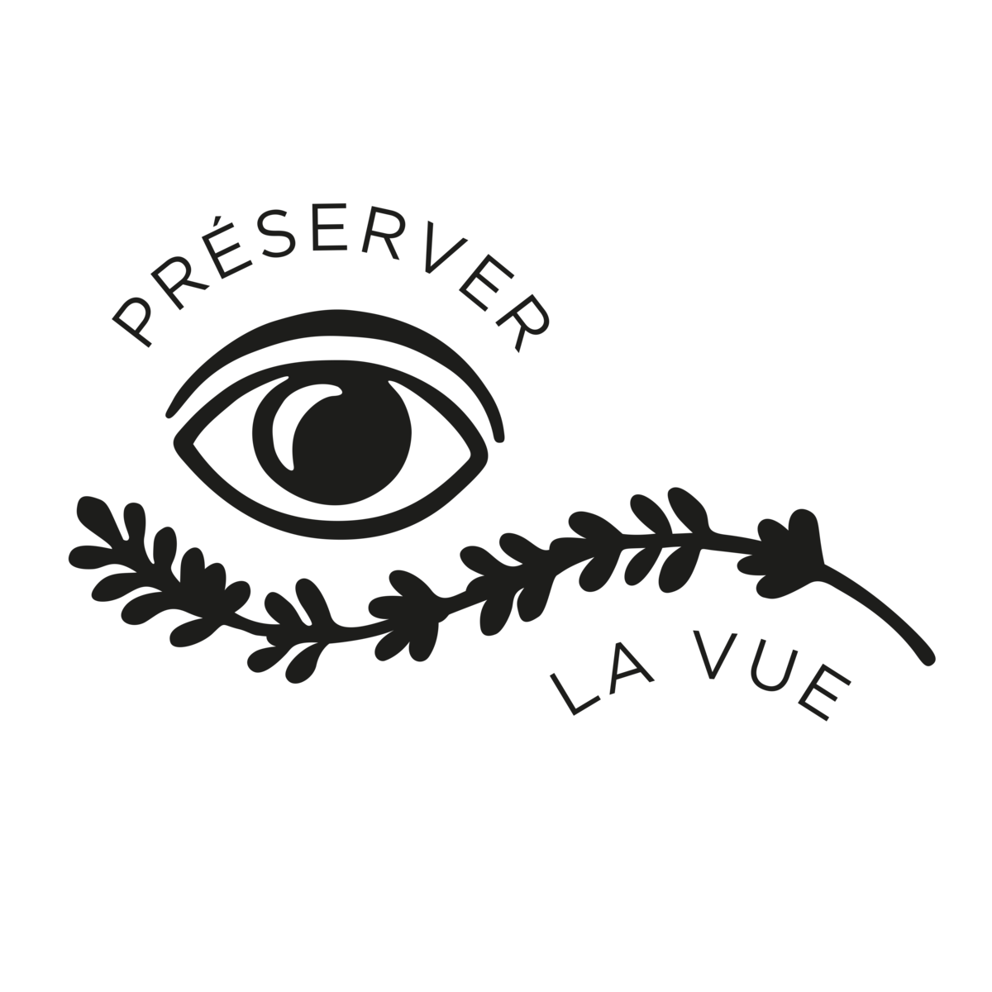

L’OCCITANE en Provence, marque cosmétique française, soutient depuis ses débuts des initiatives pour aider les autres et protéger l’environnement. En 2006, la Fondation L’OCCITANE est créée afin de regrouper l’ensemble des actions philanthropiques de la marque. En 2018, L’OCCITANE a décidé de définir six domaines d’action clés, pour y consacrer toute son énergie. Chaque année, la Fondation L’OCCITANE s’engage sur trois d’entre eux :

Depuis plus de 30 ans, L’OCCITANE s’approvisionne en beurre de karité certifié équitable auprès des productrices du Burkina Faso. La marque a construit un partenariat durable et équitable avec ces femmes notamment à travers la certification mais aussi grâce au programme RESIST (Résilience, Écologie, Renforcement, Indépendance, Structure et Formation) lancé en 2018. Un programme qui vise, entre autre, à permettre l’émancipation économique des femmes en améliorant leur accès aux marchés et en générant de nouvelles activités.

À sa création, la Fondation L’OCCITANE a choisi de prolonger ce partenariat avec les femmes de ce pays en soutenant plusieurs projets d’intérêt général, notamment des projets d’apprentissage et des projets entrepreneuriaux. Elle a récemment intégré des actions d’urgence, afin de soutenir des femmes impactées par la situation sécuritaire du pays.

L’objectif de l’appel à projets
Dans le cadre de son engagement en faveur de l’indépendance des femmes au Burkina Faso, la Fondation L’OCCITANE lance un appel à projets pour soutenir la scolarisation au primaire des jeunes filles vulnérables dans la région du Centre-ouest.

Est entendu par « vulnérables » les filles dont les conditions de vie ne permettent pas l’accès à l’éducation et la poursuite d’une scolarisation normale.

La présentation du projet
La Fondation L’OCCITANE souhaite apporter un appui financier à un projet visant à faciliter l’accès et soutenir le maintien et l’achèvement du cycle scolaire primaire (du CPI au CM2) des jeunes filles vulnérables.

Ainsi, le projet devra mettre en place des actions adéquates favorisant ces 3 principaux piliers (accès, maintien et achèvement) de l’éducation primaire au profit des jeunes filles, comme par exemple : soutien financier ou matériel, sensibilisation de la jeune fille et de son entourage à l’importance de la scolarisation, aide aux devoirs, accompagnement administratif…

Par ailleurs, le projet devra particulièrement intégrer les questions liées à la santé et au bien-être des bénéficiaires directement ciblés.

L’accent devra être porté sur les jeunes filles en situation de vulnérabilité, c’est-à-dire vivant dans des conditions ne leur permettant pas d’avoir accès à l’éducation primaire ou de la suivre de façon assidue (situation pouvant être due par exemple à des réticences de la part de l’entourage de la jeune fille, à un handicap, au statut de déplacé…).

La Fondation soutient actuellement le projet de UNICEF en faveur de la scolarisation post-primaire des jeunes filles dans la région du Centre-Ouest. Ainsi, elle souhaite que le projet faisant l’objet du présent appel, se déroule dans la même région du Centre-Ouest. Cela afin de pouvoir assurer la continuité de ses actions et de permettre éventuellement la suite de la prise en charge des jeunes filles après leur scolarisation primaire.

Les bénéficiaires ciblés
Cet appel à projet est lancé au profit des jeunes filles vulnérables vivant dans la région du Centre-ouest du Burkina Faso.

Les critères
Qui peut répondre à l’appel à projets ?

L’appel à projets est ouvert à toutes les organisations d’intérêt général :

- Inscrites pour travailler au Burkina Faso,
- Ayant des bureaux en France ou en Europe,
- Possédant une expérience avérée dans le domaine concerné par cet appel, c’est-à-dire ayant déjà développé ou coordonné au moins un projet dans le domaine de l’éducation ou d’aide à la scolarisation.
Critères d’éligibilité du projet

La Fondation examinera et présélectionnera les projets au regard des critères suivants :

- Le financement ne sera attribué qu’à un projet qui favorise effectivement la scolarisation au primaire des jeunes filles en réelle situation de vulnérabilité.
- Le projet doit impérativement tenir compte et s’assurer de la santé et du bien-être des bénéficiaires.
- Le projet doit avoir des impacts mesurables sur les bénéficiaires, qui seront analysés grâce au suivi d’indicateurs bien définis.

La procédure de candidature
Les pièces suivantes sont nécessaires à l’examen du dossier de candidature :

- Un RIB
- Les statuts de la structure
- Un récépissé prouvant l’existence de la structure
- L’organigramme de la structure
- Le formulaire de candidature complet et correctement rempli

L’ensemble de ces documents doit être envoyé par email à l’adresse ktraore@fondation.loccitane.com avant le 18 janvier 2021 à 12h30.
Merci de prendre le soin d’intituler votre email comme suit : Candidature au projet d’éducation au primaire

Le calendrier
- Date limite de dépôt des dossiers de candidature : 18 janvier 2021, 12h30
- Analyse des dossiers par la Fondation : du 19 janvier au 4 février 2021
- Comité de sélection : 5 février 2021
- Résultats : au plus tard le 15 février 2021

Formulaire de candidature

RESUME DU PROJET
Nom du projet
Structure porteuse du projet
Bref résumé du projet (2 phrases)
Durée du projet (en année)
Nombre et profil des bénéficiaires
Montant total demandé à la Fondation L’OCCITANE (en euros) : pour l’année 1
Contribution de la Fondation par rapport au budget total annuel (année1)

La structure porteuse du projet
- Coordonnées

Nom de la structure

Statut légal (ONG, association…)

Adresse

Téléphone

Site internet

Coordonnées bancaires complètes (nom et adresse de la banque, SWIFT, IBAN)

Missions et principaux secteurs d’activités

Avez-vous des bureaux en France ? En Europe ?

Votre structure est-elle d’intérêt général ?

Peut-elle délivrer des justificatifs CERFA ?

Numéro d’inscription au Burkina Faso

- L’équipe

Coordonnées du(des) représentant(s) (veuillez renseigner le tableau ci-dessous)

 | Représentant légal | Responsable du projet  (si différent du représentant légal)

Nom et prénom

Fonction

Adresse

Email

Téléphone

Nombre de membres au sein de la structure

Nombre de personnes impliquées sur ce projet

L’expérience dans le domaine de l’appel à projets : décrivez les projets et actions déjà menés dans le domaine de la scolarisation et de l’accès à l’éducation

Le projet
- Présentation

Intitulé du projet

Localisation (précisez dans quelle(s) zone(s) de la région Centre-ouest)

Durée totale (en année)

Contexte et enjeux du projet (décrivez le contexte local, national et international dans lequel s’inscrit le projet et les enjeux qui le justifient)

Le projet s’inscrit-il dans un cadre politique ou institutionnel ? (Facultatif)

Nombre et profil de bénéficiaires ciblés (par année, par classe et sur toute la durée du projet)

Objectifs du projet : précisez l’objectif principal et les objectifs spécifiques (maximum 4)

Résultats escomptés et activités prévues : pour chaque objectif spécifique, détaillez les résultats attendus et décrivez pour chacun d’eux les activités à mener pour les atteindre

Stratégie de mise en œuvre : décrivez la stratégie retenue pour développer le projet ainsi que les partenaires locaux impliqués

Similitudes de votre stratégie avec des actions d’autres acteurs dans la zone du projet et proposition de synergie et de complémentarité (s’il y a lieu)

Originalité de votre projet

Moyens matériels à mobiliser (équipements, infrastructures, frais de rénovation, déplacements…)

Planification : joignez le calendrier prévisionnel détaillé des actions permettant le suivi des étapes du projet

- Le Cadre logique
Dans le cadre du suivi du projet, un accent particulier sera mis sur les indicateurs suivants :
NB1 : Ces indicateurs non exhaustifs pourraient être complétés par ceux du cadre logique du projet que vous nous soumettrez. Ces derniers pourraient, à cet effet, alimenter la trame de rapportage sur la mise en œuvre du projet.
NB2 : Le projet est considéré ici comme annuel, c’est-à-dire ne se déroulant que sur l’année scolaire 2021
Objectif initial
1 – Pendant le « projet » (ie. “année scolaire 2021”)
NOMBRE TOTAL DE FILLES SOUTENUES
Parmi le nombre total de filles soutenues, nombre de filles orphelines
Parmi le nombre total de filles soutenues, nombre de filles vivant avec un handicap
Parmi le nombre total de filles soutenues, nombre de filles déplacées
Parmi le nombre total de filles soutenues, nombre de filles en internat
NOMBRE DE FILLES SOUTENUES PAR CLASSE (CP1….TERMINALE)
TAUX DE PROMOTION DES FILLES PAR CLASSE DANS LA REGION
Dont taux de promotion des filles soutenues
2 – Après le « projet » (ie. “Années scolaires 2022 + 2023 +2024 + 2025)
NOMBRE DE FUTURES FILLES A SOUTENR D’ICI 2025 (INCLUS) (si différentes des filles soutenues « pendant » le projet)
Dont nombre de filles soutenues par le projet au cours des années antérieures et actuellement soutenues par les parents et/ou le gouvernement (grâce à la sensibilisation et au plaidoyer)
TAUX D'OBTENTION DE DIPLÔME (CEP, BEPC, BAC) DANS LA REGION
Dont taux d’obtention de diplôme des filles soutenues
1 + 2 = Total pendant le projet + après le projet (ie. De 2021 à 2025)
NOMBRE TOTAL DE FILLES SOUTENUES PENDANT LE « PROJET » + NOMBRE DE FUTURES FILLES APRES LE « PROJET » D’ICI 2025

Merci d’intégrer ICI le cadre logique du projet (précisant selon les objectifs, les résultats et les activités, la logique d’intervention, les indicateurs quantifiés si possible ainsi que les sources et moyens de vérification)

- Risques et contraintes
Risques et contraintes : identifiez les éventuels risques et contraintes et formulez leurs impacts sur le projet

Solutions : proposez les actions prévues pour y faire face

Pérennité du projet
Décrivez les mesures prévues pour assurer la pérennité de tout ou partie des activités du projet au-delà de la durée du présent projet

Décrivez les stratégies prévues pour assurer la pérennité des effets du projet au-delà de la période définie

Pour les équipements et constructions (s’il y a lieu) préciser leur devenir une fois le projet achevé : entité de transfert, modalités, conditions…

Pour les organisations relativement récentes ou de petite taille : décrivez ce qui est prévu pour assurer, au-delà de la fin du projet, la pérennité institutionnelle et financière

Budget

 | Montant (en euros) | en % du budget total
Budget total (par année et sur toute la durée du projet)
Contribution financière demandée à la Fondation L’OCCITANE (par année et sur toute la durée du projet)
Contribution de la structure (par année et sur toute la durée du projet)
Autres contributions (précisez le montant et le partenaire, par année et sur toute la durée du projet)

Merci d’intégrer ICI votre budget détaillé du projet

Communication

Veuillez insérer votre logo

Veuillez insérer quelques photos du projet (si vous en avez déjà) ou d’un autre projet similaire

Actions de communication prévues autour du projet & de la Fondation L’OCCITANE (supports, canaux, destinataires…)

Pour toute question, merci d’envoyer un mail à l’adresse ktraore@fondation.loccitane.com ou d’appeler au +226 64 17 07 61

